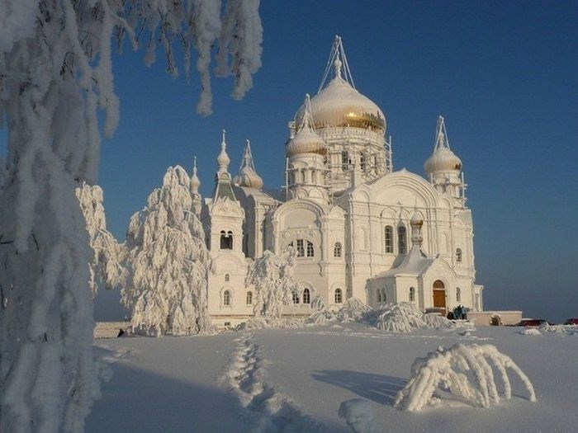
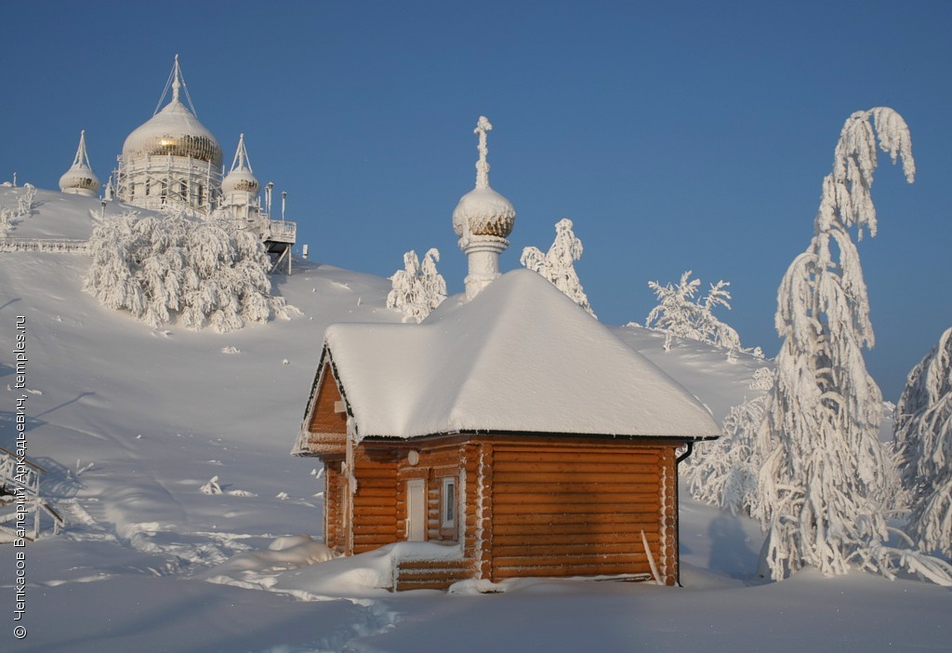
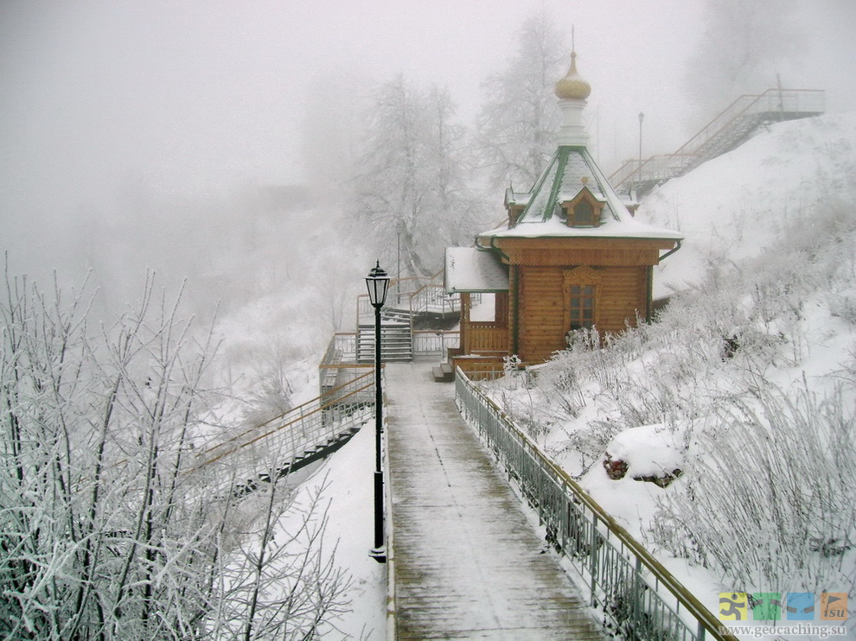

Во время экскурсии в Белогорский монастырь вам предстоит познакомиться с историей возникновения и драматической судьбой одного из последних монастырей в Пермском крае, получившим название «Уральский Афон»; увидеть жизнь современного восстанавливающегося монастыря и монашеской братии. И вместе с этим попасть в одно из красивейших мест с удивительным ландшафтом.
Святыней монастыря стала местночтимая Иверская икона Божией Матери.

ПРОГРАММА ПОЕЗДКИ:

09.00 | Выезд из г.Перми. Путевая экскурсия
11.00 -16.00 | Прибытие в Белогорский монастырь, обзорная экскурсия с посещением Крестовоздвиженского собора  Обед в трапезной монастыря (дополнительная оплата)  Свободное время (посещение монастырских лавок, монастырского ключа)  Сбор группы и отправление в Пермь  Прибытие в Пермь  Продолжительность поездки составляет 7 часов.

Стоимость: 850 рублей на одного человека.

В стоимость тура входит:
Проезд на комфортабельном автобусе туристического класса - (микроавтобус при группе до 20 человек), экскурсионное сопровождение по маршруту, экскурсия в храме, внесение пожертвования в монастырь.

.

